**LAPORAN AKHIR**

**PRAKTIKUM IMPLEMENTASI PERANGKAT LUNAK**

**MODUL 1**

**PENGENALAN GIT DAN SOURCETREE**

**Disusun Oleh :**

Bagas Aji Satria 3411181153

DSE - C



**PROGRAM STUDI TEKNIK INFORMATIKA**

**FAKULTAS SAINS DAN INFORMATIKA**

**UNIVERSITAS JENDERAL ACHMAD YANI**

**2020**

# **DAFTAR ISI**

**DAFTAR ISI** ii

**BAB I PENDAHULUAN** 1

**BAB II PRAKTIKUM DAN TUGAS** 2

**2.1** **Tugas 1** 2

**2.2** **Tugas 2** 2

**2.3** **Tugas 3** 4

**BAB III KESIMPULAN** 8

# **BAB I PENDAHULUAN**

Sourcetree adalah sebuah aplikasi untuk mengelola source code. Dengan aplikasi ini, Anda bisa melakukan semua hal yang dibutuhkan untuk mengelola kode, seperti mengambil kode dari cloud ke komputer Anda (clone), menyimpan perubahan kode dari komputer Anda ke cloud (push), bahkan sampai mengetahui siapa yang merusak kode Anda jika suatu hari terdapat masalah.

# **BAB II PRAKTIKUM DAN TUGAS**

1. **Tugas 1**

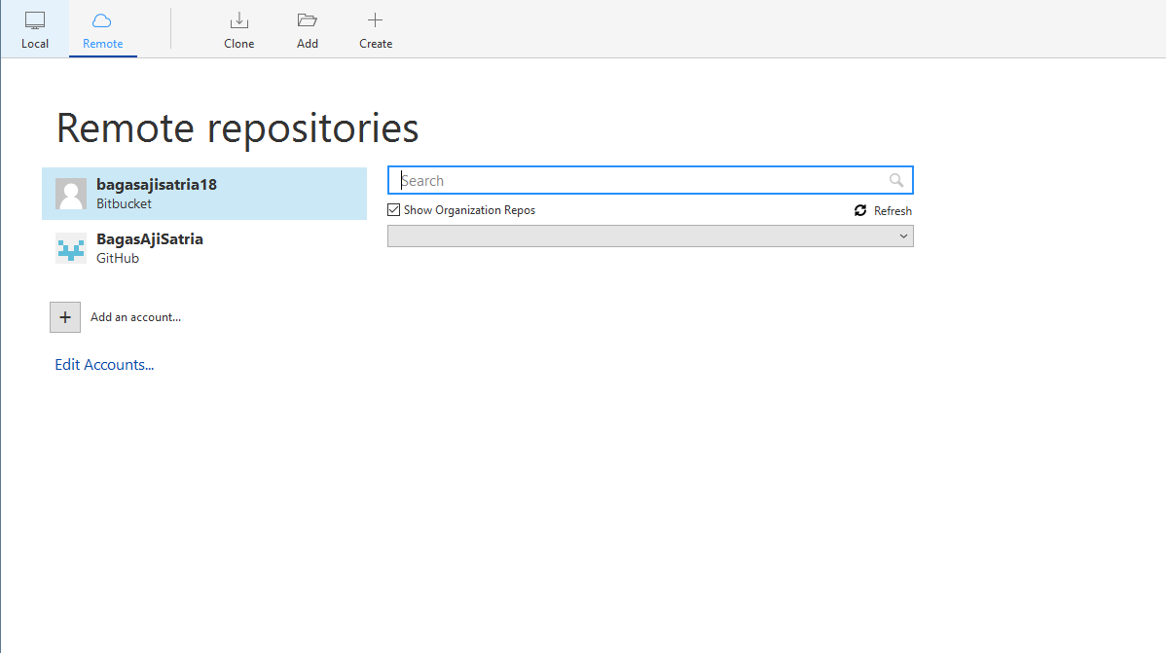

Untuk mengkoneksikan Sourcetree dengan github dapat dilakukan dengan cara add account kemudian pada hosting service ubah menjadi GitHub lalu pilih basic pada authentication kemudian masukan username pada form username lalu pilih refresh password, masukan password dan klik ok. Jika berhasil maka tampilan akan berubah ke remote repositories dan akun yang dikoneksikan dengan GitHub akan terdaftar.

1. **Tugas 2**

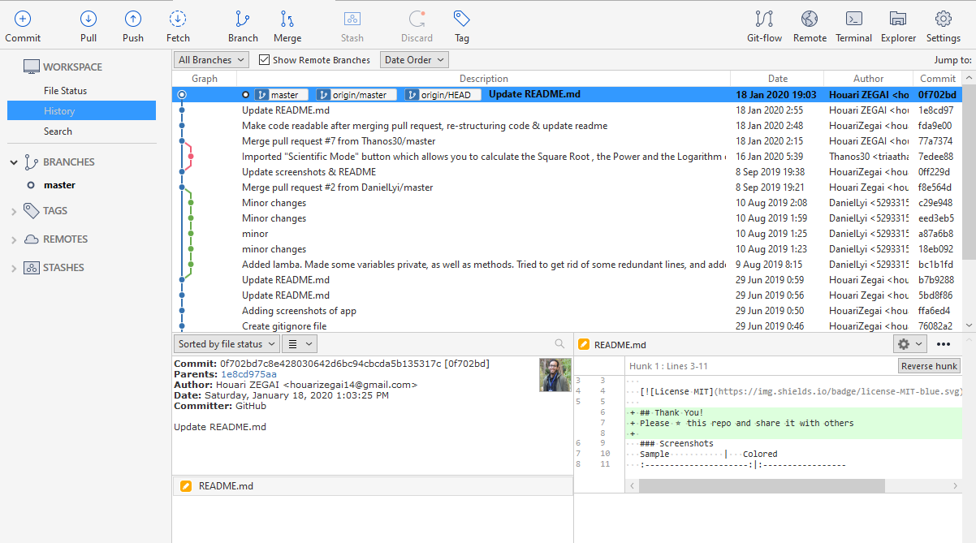

Aplikasi Calculator ini ada pada repositori GitHub, untuk memindahkan ke dalam computer maka harus melakukan Clone yang dapat dilakukan dengan copy url repository di GitHub, lalu pilih opsi Clone pada Sourcetree kemudia masukan url yang telah disalin kedalam form url dan tentukan folder mana yang akan menjadi tempat penyimpanan hasil clone di computer, pastikan folder tersebut kosong lalu klik tombol clone.

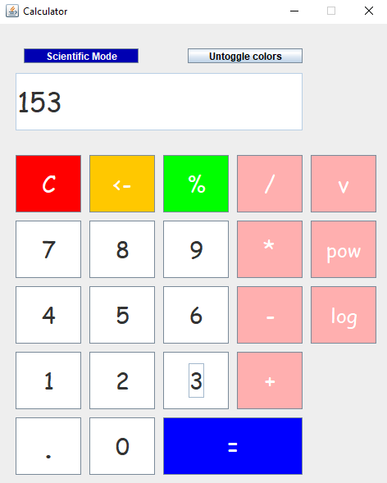 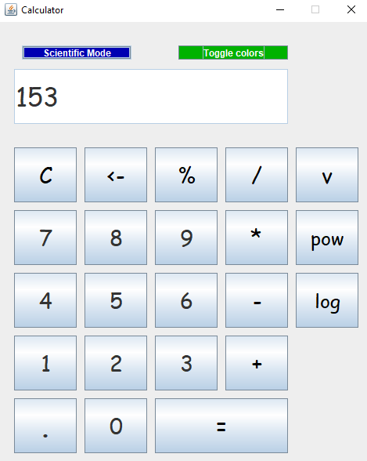

Tampilan ini merupakan tampilan dari Aplikasi Calculator yang telah di Clone dari GitHub, aplikasi ini dibuat dengan menggunakan bahasa pemrograman java. Untuk mengoprasikan program ini perlu dilakukan compile and run terlebih dahulu, terdapat error pada baris 499 yaitu pada icon akar, maka untuk mengatasi error tersebut, icon akar diganti menjadi V.

1. **Tugas 3**

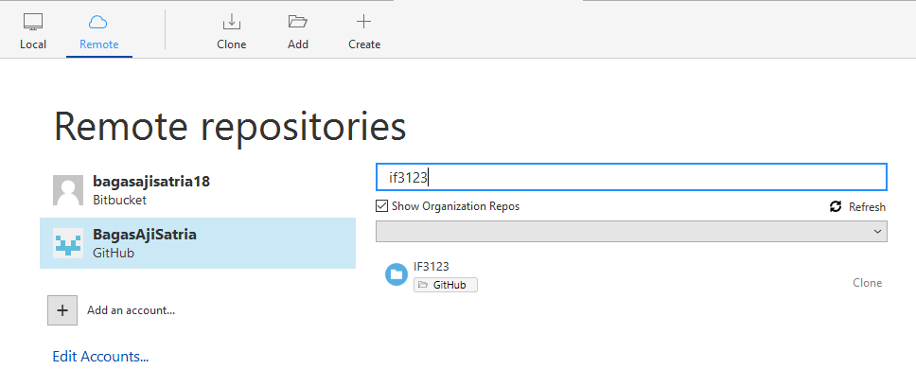

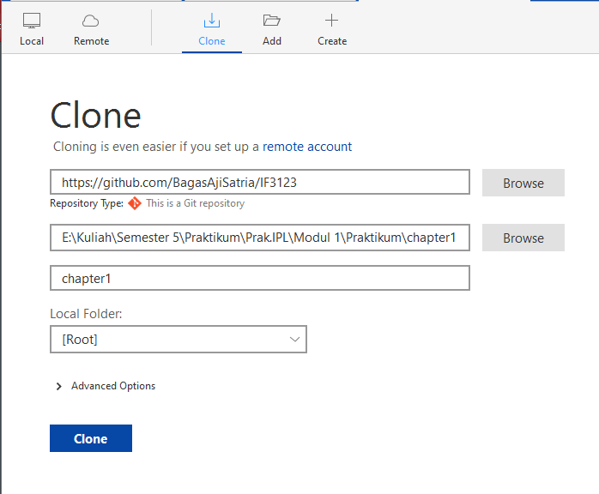

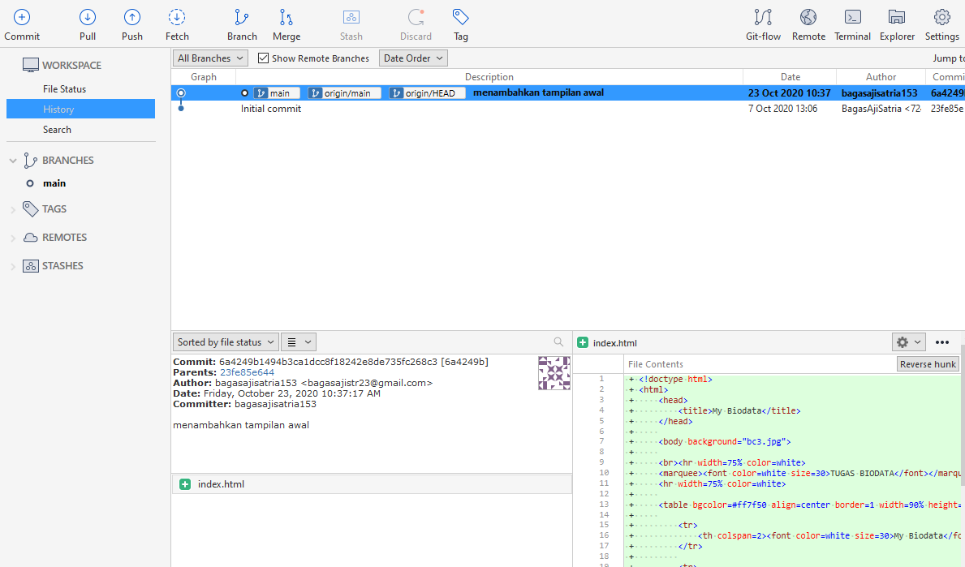

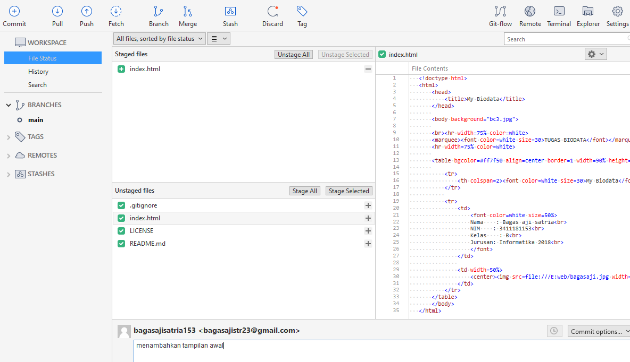

Untuk melakukan Commit and Push dapat dilakukan dengan cara memindahkan file yang ada pada unstage files ke staged files, dengan catatan kita sudah meng-clone repository dari GitHub. Pada praktikum ini Index.html adalah file yg akan di commit

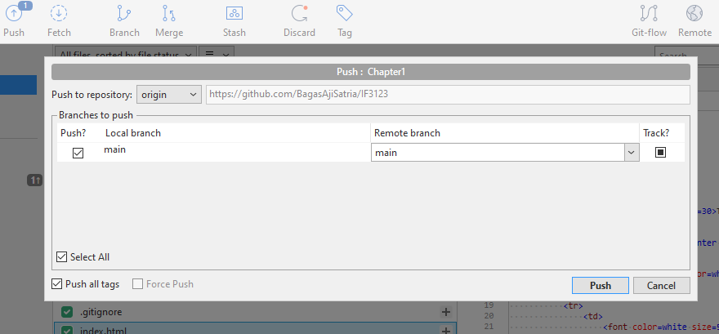

Jika file sudah dicommit, maka pada icon Push terdapar notifikasi angka 1 yang artinya sudah dapat melakukan push.

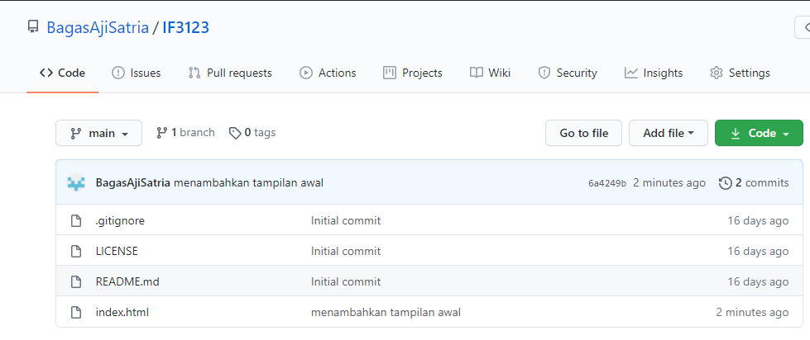

Tampilan ini menunjukan bahwa file index.html sudah berhasil di push ke dalam repository GitHub.

# **BAB III KESIMPULAN**

Pada Praktikum Implementasi Perangkat Lunak ini membahas tentang cara penggunaan aplikasi source tree, yang dapat terkoneksi dengan akun GitHub, membuat repository, clone, branch, merge, commit dan push. Dengan menggunakan aplikasi ini maka untuk melakukan clone, commit, push dll tidak perlu menggunakan terminal lagi karena aplikasi ini sudah memiliki GUI sehingga lebih memudahkan pengunanya.